DDG系列大电流发生器

使
用
说
明
书

武汉博宇电力设备有限公司

DDG系列升流器
一、简介：
DDG系列升流器是电气试验中需要大电流场所的必须设备，应用于发电厂、配变电站、电器制造以及科研、试验室等单位。属于短时或断续工作制，它具有体积小、重量轻、性能好、使用维修方便等特点。
二、主要参数：
该设备容量是按5min短时工作制设计的，如用于断续工作时，通电时间应小于2.5min，工作周期应大于10min为宜。其规格及技术参数如下。

型号规格 | 升流器容量  （KVA） | 电流电压 | 外形尺寸 | 重量  （KG） | 备注
DDG-500 | 4 | 220V |  | 28 | 单体式
DDG-1000 | 8 | 220V |  | 42 | 单体式
DDG-2500 | 20 | 380V |  | 76 | 单体式
DDG-4000 | 32 | 380V |  | 110 | 分体式
DDG-6000 | 48 | 380V |  | 158 | 分体式
DDG-8000 | 64 | 380V |  | 205 | 分体式
DDG-10000 | 80 | 380V
DDG-15000 | 120 | V
三、面板布置说明：
DDG系列升流器有单、分体式两种，其面板布置及连线如下：
1．单体式：
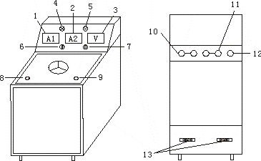

1.2.电流表 3.电压表 4.5.指示灯
6.电流选择开关 7.电压选择开关 8.工作按钮
9.停止按钮 10.电源接线端子 11.仪表接线端子
12.外壳接地端子 13.输出接线排
2．分体式：
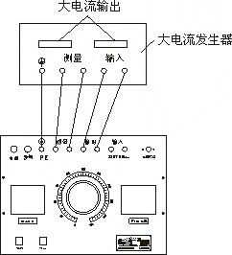
四、使用方法：
在作大电流试验时，按本产品的电路图正确接好工作线路。根据工作电流的大小，选择好大、小量程开关位置。先将调压器回到零位，按下工作按钮（绿色），顺时针方向慢慢旋转调压器手轮，注视电流表，直到所需电流值为止，试验到所定时间后，立即将调压器手轮反时针方向回零，按下停止按钮，切断电源。
五、工作原理：
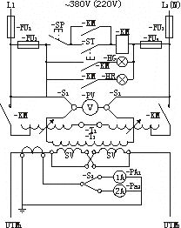
-UK1、2：主回路熔断器 -FU3、4：控制回路熔断器
-SP、-ST：按钮 -KM：交流接触器
-HG、-HR：指示灯 -T1：自耦调压器
-T2：低压大电流发生器 -TA：电流互感器
-S2：电流换挡开关 -S1：电压换档开关
-PA1、-PA2：电流表 -PV：电压表
该升流器是我公司生产的干式大电流发生器，配装自耦调压器输出 电压（即发生器输入电压），取得所需不同的大电流。
注：1．本电路为380V电源供电电路，电源为220V时，T1接线应按原公司规定接线。
2．1000A以下无电压表及S1开关。
3．输出外接铜导线按时6A/mm2选择，其长度应不大于3米。

六、使用维护注意事项：
1.开箱验收时，应检查主回路接线端子是否松动，调压器电刷是否接触良好。
2.长期不用时，使用前应用500V兆欧表检查主回路对地绝缘电阻，其阻值不应小于0.5兆欧。
3.输入电压符合铭牌上所标的电压值（~220V，~350V），其值差应在-10%~+5%之间，频率为50Hz。
4.电流档开关不准带负荷操作。
5.操作时，应均匀缓慢旋转手轮，以免损坏调压器。
6.满输出时工作时间不得超过5分钟，断续工作时间应小于2.5分钟，且工作周期应大于10分钟。
7.升流器外壳有接地端子，使用时应良好接地。

